**Stripsy z aljašské tresky s batátovými hranolky a dipem**

Hledáte zdravý, nenáročný a chutný recept, který si zamilují vaše děti? Vyzkoušejte křupavé stripsy z aljašské tresky – lehký a výživný pokrm, který potěší malé i velké strávníky.

Treska je lehce stravitelná ryba s jemnou chutí a nízkým obsahem tuku. Je bohatá na bílkoviny a omega-3 mastné kyseliny, které posilují imunitu a podporují zdravý vývoj mozku a zraku. V kombinaci s batátovými hranolky tvoří vyvážený a lahodný pokrm, který zasytí a zároveň nezatíží dětské bříško. Příprava je navíc jednoduchá, takže je ideální volbou pro rychlý oběd nebo večeři.

3 porce

Příprava: 45 minut

Obsah obrázku Svačinka, text, jídlo, nádobí

Obsah vygenerovaný umělou inteligencí může být nesprávný.**INGREDIENCE NA STRIPSY:**

1 balení [filé z aljašské tresky Mylord Premium](https://www.mylord-premium.cz/cs/porce-z-file-z-aljasske-tresky)

1 vejce

3 lžíce hladké mouky

5 lžic jemné strouhanky

½ lžičky sladké papriky

Špetka soli

Olivový olej na potření

**INGREDIENCE NA HRANOLKY:**

2 střední batáty

1 lžíce olivového oleje

Špetka soli

Špetka sušeného tymiánu nebo rozmarýnu

**INGREDIENCE NA DIP:**

Bílý jogurt

Citronová šťáva

Pažitka

**Postup:**

1. Nejprve si připravte suroviny. Rozmrazené filé osušte papírovou utěrkou   
   a nakrájejte na užší plátky (stripsy). Batáty oloupejte a nakrájejte na hranolky.
2. Předehřejte si horkovzdušnou troubu na 200 °C a plech vyložte pečicím papírem. Hranolky promíchejte s olivovým olejem, solí a bylinkami. Poté je rozprostřete na plech tak, aby se nepřekrývaly. Pečte zhruba 25-30 minut.
3. Mezitím si připravte tři misky – do první dejte mouku a špetku soli, do druhé přidejte rozšlehané vejce a do třetí nasypte strouhanku smíchanou se sladkou paprikou.
4. Stripsy obalte v mouce, poté ve vejci, a nakonec ve strouhance. Obalené je položte na plech vyložený pečicím papírem a lehce je potřete olivovým olejem.
5. Vložte do trouby a pečte cca 15 minut. V polovině pečení můžete stripsy otočit.
6. Na závěr si připravte dip. Smíchejte bílý jogurt, citronovou šťávu a nasekanou pažitku.

**Tipy:**

* Pro extra křupavé stripsy můžete použít kukuřičné lupínky. Stačí je rozdrtit v sáčku nebo mixéru a smíchat s trochou bylinek.
* Pokrm můžete servírovat i s čerstvou zeleninou nebo s kečupem, který lze použít místo jogurtového dipu.

**Další možnosti:**

* Pokud máte rádi klasičtější verzi, stripsy lze osmažit na pánvi na středně rozpáleném oleji (stačí zhruba 3 minutky z každé strany) a podávat s bramborovými hranolky.
* Chcete-li zdravější variantu, stripsy můžete připravit v horkovzdušné fritéze. Během smažení lze využít až o 90 % méně tuku a tím snížit kalorickou hodnotu jídla až o polovinu.

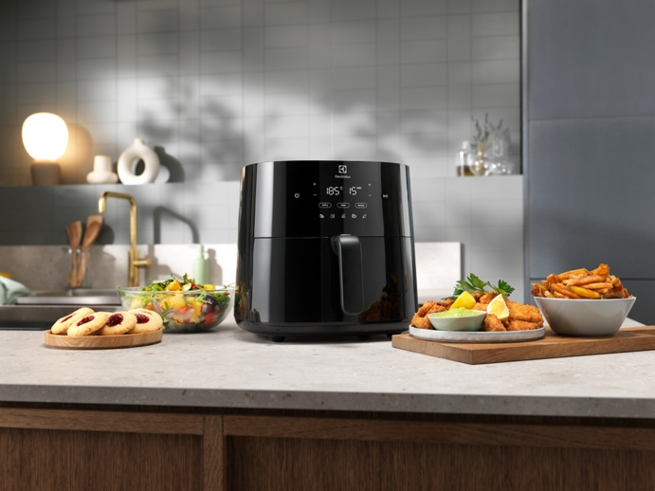Obsah obrázku kuchyňský spotřebič, Domácí spotřebič, Malý spotřebič, spotřebič

Obsah vygenerovaný umělou inteligencí může být nesprávný.

Dobrou chuť vám přeje [www.mylord-premium.cz](http://www.mylord-premium.cz)